新 书 推 荐

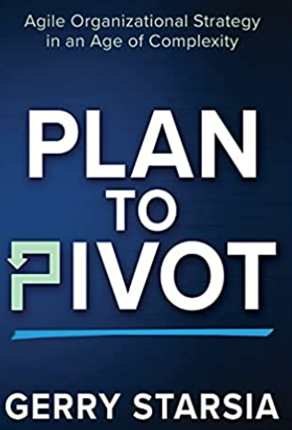
中文书名：《谋定而后动：复杂时代的敏捷组织战略》
英文书名：Plan to Pivot: Agile Organizational Strategy in an Age of Complexity
作 者： Gerry Starsia
出 版 社：Morgan James Publishing
代理公司：Waterside/ANA/Susan Xia
页 数：268页
出版时间：2022年6月
代理地区：中国大陆
审读资料：电子稿
类 型：经管

内容简介：

《谋定而后动》分享了一些第一手的故事，它们展示了当前运营状况的紧迫性和独特性，以及设计和领导组织的新方法。

在将职业生涯完全转向高等教育的过程中，格里·斯塔西亚在世界最好的公立大学之一担任行政职务。他惊讶地发现，一般来说，人们对规划、系统以及衡量经营业绩没有什么兴趣。这一现实促使他把学术研究和写作的重点放在了规划、战略、核算和绩效等领域。格里希望能够把在企业和学术界学到的经验与第一人称的案例研究结合起来，这样别人就可以从他的成功、失误、胜利和失败中学习。

信息流动的速度、全球化、海量数据、人工智能、经济力量和不断变化的人口统计都是需要关注和考虑的因素，因为组织要决定做什么、怎么做，以及何时收手，并调整方向，获取机会和成功。通过将《谋定而后动》中介绍的敏捷项目管理原则应用于战略规划、实施、核算和战略调整，组织可以开发出必要的条件反射，以观察市场和消费者需求，与客户建立深入联系，并将产品和服务带给消费者，从而比竞争对手更有效地创造价值。

作者简介：

格里·斯塔西亚（Gerry Starsia）拥有超过40年的综合管理经验，最初他是一家专门从事医疗设计/建造项目的房地产和建筑企业的创始人和首席执行官，然后是弗吉尼亚大学两所商学院的首席运营官。作为首席运营官，他曾管理极为复杂的投资组合，包括财务、审计和会计、人力资源、设施和场地、接待和风险管理，运营预算超过1.25亿美元，捐赠资金超过5亿美元，员工超过400人。最近，他加入了教育学院的教师队伍，担任高等教育的副教授。格里拥有康涅狄格大学的工商管理硕士学位，和弗吉尼亚大学的高等教育管理博士学位，他为领导和管理组织带来了学术和实践经验的独特结合。除了行政工作外，他一直在教授研究生，讲授“高等教育中的领导和战略”以及“管理复杂的全球项目”两门行政教育课程。他还为许多中小型初创和成长型企业以及非营利组织提供咨询。他与他的妻子玛丽安住在弗吉尼亚州的夏洛茨维尔。

请将反馈信息发至：夏蕊（Susan Xia）
安德鲁·纳伯格联合国际有限公司北京代表处
北京市海淀区中关村大街甲59号中国人民大学文化大厦1705室
邮编：100872
电话：010-82449901
传真：010-82504200
Email：Susan@nurnberg.com.cn
网址：http://www.nurnberg.com.cn
微博：http://weibo.com/nurnberg
豆瓣小站：http://site.douban.com/110577/

